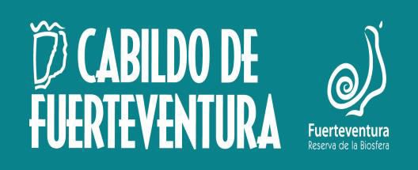

El total de empleados públicos del Cabildo de Fuerteventura en 2023, actualmente asciende a 577 trabajadores y 15 cargos públicos, de los cuales son:

- Funcionarios de Carrera: 249
- Funcionario Interinos: 113
- Personal Laboral fijo: 144
- Personal Indefinido no fijo: 5
- Personal temporal: 48
- Personal Eventual:13
- Cargos públicos: 15
- Órganos directivos: 5

